**Občanka - Poslanecká sněmovna schválila základní stavební pilíř kopie čínského Sociálního kreditu, české občanské průkazy budou obsahovat čip s otisky prstů pro ověření očkování, testování a zdravotního stavu! Opatření je maskováno požadavkem Evropského parlamentu na zvýšení bezpečnosti letecké přepravy, ale ve skutečnosti jde o přípravu evropské legislativy na zavedení Covidových pasů a Sociálního kreditu! Známe podrobnosti z první ruky a z informací jde doslova mráz po zádech! Lidé budou v blízké budoucnosti ověřovat své vakcinace naproti svým otiskům prstů!**

Redakce Aeronetu získala před několika hodinami výbušný pracovní dokument pocházející zjevně z posudkové zprávy jednoho českého ministerstva, které po zvážení informací v dokumentu raději nebudeme uvádět s ohledem na ochranu našeho zdroje. Náš kontakt nám zaslal dokument s poznámkou, že by nás mohlo zajímat, **co včera ve středu ve skutečnosti schválila poslanecká sněmovna**, co se ve skutečnosti prý skrývá za právě schválenou novelou zákona o občanských průkazech v ČR, **která jde daleko za rámec toho, co po ČR vyžaduje EU… Dokument naznačuje, že v České republice je chystána de facto kopie čínského Sociálního kreditu v horizontu příštích 15 let.**

[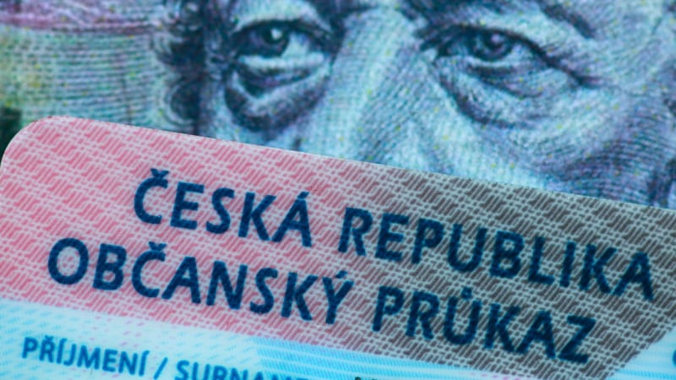](https://aeronet.cz/news/wp-content/uploads/OP_Header2.jpg)Občanské průkazy v ČR budou vybaveny čipy a otisky prstů, což umožní v budoucnu je využívat i pro placení z bankovního účtu propojeného bankovní identitou.

Dokument obsahuje studii proveditelnosti technických řešení v odkazu na digitalizaci státní správy ČR v horizontu příštích 15 let, která momentálně probíhá plným tempem a je provázána s bankovní identitou, otisky prstů v občanských průkazech a provázáním dat uložených na čipu v občanském průkazu s prvky **“národní a komerční infrastruktury”**, což není nic jiného než funkční popis Sociálního kreditu. **Poslanecká sněmovna ve středu schválila [**[**1**](https://href.li/?https://www.lidovky.cz/domov/blizi-se-obcanky-s-otisky-prstu-snemovna-podporila-zakon-o-obcanskych-prukazech.A210324_164958_ln_domov_ele)**] vládní návrh zákona o občanských průkazech v prvním čtení (sněmovní tisk č. 1043) a poslala předlohu novely do výboru.** Nový zákon **je oficiálně prý reakcí české vlády na požadavky EU,** kdy norma prý reaguje na **nařízení Evropského parlamentu**, **které má vstoupit v účinnost v srpnu tohoto roku.**

**Otisky prstů na čipu v občanském průkazu jako univerzální Covidový pas úplně na všechno…**

Součástí občanských průkazů bude podle EU muset být i strojově čitelná část, aby občanské průkazy splňovaly minimální bezpečnostní normy v podobě, jak je stanoví Mezinárodní organizace pro civilní letectví (ICAO). Jenže, česká novela jde nad rámec požadavků EU, které hovoří jen o strojové čitelnosti údajů na občanském průkazu. Jenže, **český parlament šel nad rámec strojově čtených dat.**

**Česká novela totiž k tomu přidává čip, který bude obsahovat 10 otisků držitele průkazu, tedy to samé, co už několik let umí cestovní biometrické pasy.** Jenže, jak je uvedeno v dokumentu, který jsme dostali do redakce, **otisky uložené v čipu na občanském průkazu budou mít v budoucnu v rámci digitalizace ekonomiky i jinou funkci, než kterou mají cestovní pasy.** **Jedná se totiž o kopii čínského informačního modelu IDEX [**[**2**](https://href.li/?https://findbiometrics.com/idex-china-based-smart-card-specialist-excelsecu-512041/)**] zaváděného v Číně k zabránění falšování a padělání mobilních aplikací Sociálního kreditu pro komunikaci s čínskou státní správou.**

[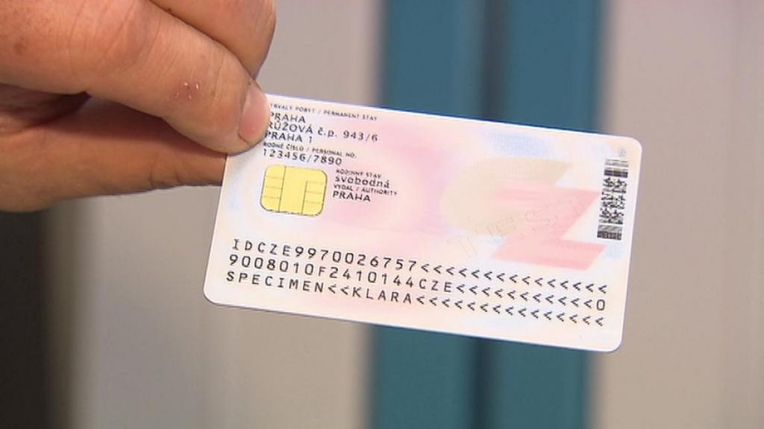](https://aeronet.cz/news/wp-content/uploads/OP_ChipContact.jpg)Současný kontaktní čip na OP pro účely digitálního podpisu. Nový čip na OP bude ale obsahovat už otisky prstů

Až dosud jsme si v redakci mysleli, že režim České republiky půjde cestou zavádění Covidových pasů, tedy formou speciálního dokladu o očkování a testování, který bude propustkou k vycestování do ciziny, k opuštění okresu, města, k cestě hromadnou dopravou, k cestě do kina, do nákupního centra, do hospody, do zaměstnání atd. **Jenže tento dokument naznačuje, že v ČR se chystá úplně jiná forma**. **Covidové pasy podle všeho vůbec nebudou potřeba, protože informace o očkování a testování bude uložena ve státních databázích, případně v soukromých databázích napojených na státní informační infrastrukturu, a lidé se budou ověřovat a prokazovat svými čipovými občanskými průkazy.**

Ovšem toto má hned několik úskalí a problémů. Občanský průkaz v současné podobě je nevhodný pro nasazení v Sociálním kreditu, protože neumožňuje osobám bez přístupu k evidenci obyvatelstva ověření identity z průkazu, natož ověření očkování či testování. Je potřeba zajistit, aby občanský průkaz dokonale spojil držitele průkazu s identitou uvedenou na průkazu, a toto spojení mohou zabezpečit jen otisky prstů uložené na čipu v občanském průkazu.

**Čínský sociální kredit si našel potichu cestu do české legislativy a v poslanecké sněmovně se nenašel ani jeden hlas proti !!!**

Systém bude podle dokumentu probíhat tímto způsobem: Osoba při vstupu od objektu zasune občanský průkaz do čtečky u vchodu do budovy jako se zasunují platební karty do bankomatu a čtečka vytáhne z čipu vzorky otisků prstů. Držitel průkazu přiloží libovolný prst na dotykovou snímací plochu čtečky a senzor porovná živého držitele s uloženými vzorky otisků vytaženými z čipu občanského průkazu. Pokud je nalezena shoda, totožnost osoby je ověřena. Ovšem v tomto případě bude následovat ještě jeden krok.

**Čtečka se po zasunutí občanského průkazu spojí přes internet se státní databází a vyžádá si informace o testování a očkování dotyčné osoby.** **Terminál čtečky tak bude moci rozhodnout, jestli ověřená osoba smí anebo nesmí vstoupit do budovy, do prodejny, do restaurace, do kina, do divadla, na pracoviště atd.** Nebude potřeba žádný extra covidový pas, protože všechny informace o očkování a testech dané osoby se získají pomocí občanského průkazu s čipem a otisky prstů.

[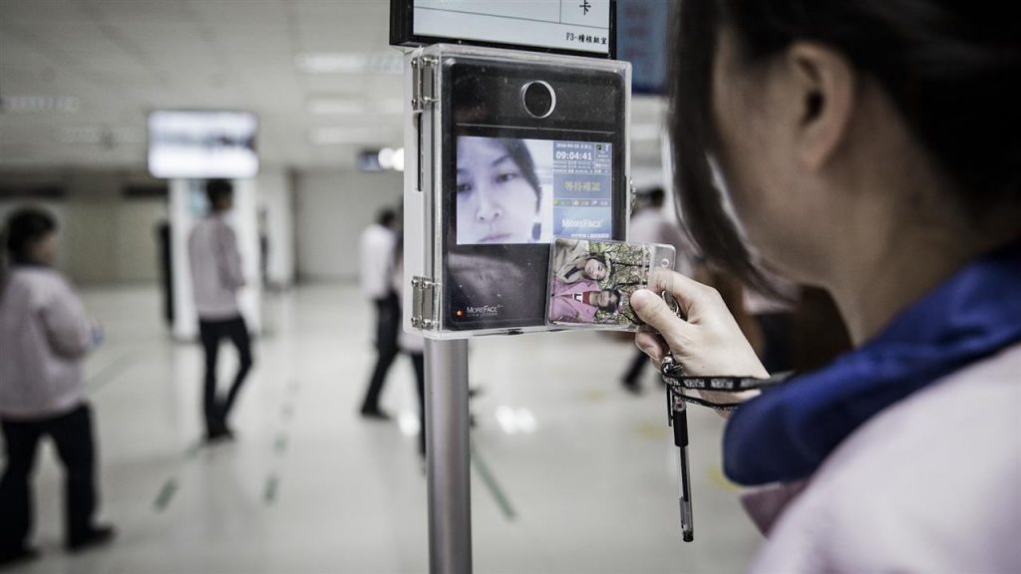](https://aeronet.cz/news/wp-content/uploads/SocialCreditCheckpoint.jpg)Kontrolní stanoviště čínského sociálního kreditu na letišti

**A přesně tento systém odpovídá čínskému IDEX systému, kdy Číňané sice nosí aplikace svého sociální kreditu v mobilu, ale svoji totožnost ověřují otisky prstů navázanými na tzv. zaručenou identitu**, která je ověřena na čínských úřadech při vydání čínských registračních karet, což je obdoba českých občanských průkazů. Funguje to potom tak, že čínské úřady mají vaše otisky prstů a vy, když se přihlašujete na svém mobilu do nějaké státní aplikace, tak svoji totožnost ověřujete otiskem prstu na mobilu.

A tento otisk se porovná přes státní databázi se vzorkem otisků, které jste před lety odevzdali na úřadu při žádosti o registrační kartu. **Česká novela tedy potají a pokradmu zavádí do ČR základní stavební kámen Sociálního kreditu a čínského IDEX systému, panečku**. **A představte si, že proti tomuto návrhu zákona nezvedl v poslanecké sněmovně ruku ani jeden jediný poslanec! Ani jeden!!! Hlasování č. 297 máte** [**zde**](https://href.li/?https://www.psp.cz/sqw/hlasy.sqw?G=75780)**.** Rozpravu poslanců před hlasováním máte [zde](https://href.li/?https://www.psp.cz/eknih/2017ps/stenprot/087schuz/s087330.htm#h296). Všichni nezařazení poslanci byli omluveni a hlasování se tudíž neúčastnili. **SPD hlasovala jednotně pro !!!**

**Proč vymýšlet nový doklad kvůli očkování a testům, když to všechno může obstarat občanský průkaz s čipem a otisky prstů?**

Návrh zákona má zatím podobu volitelnosti průkazu s čipem a otisky prstů, tedy zatím se zdá, že to nebude povinné, protože pro povinnost ani není důvod. **Lidé brzy pochopí, že takový průkaz potřebují, až najednou zjistí, že nemohou do míst, kde majitelé a provozovatelé podniků vyžadují ověření očkovacího a testovacího statusu ověřeným způsobem, což bude pouze občanský průkaz s čipem s uloženými otisky prstů.** Zákon nijak nedefinuje rozsah a funkci čipu, jestli bude jen kontaktní, nebo bude i bezkontaktní, tedy v takovém případě se nebudou ani otisky nacházet na čipu v průkazu, ale sejmutý otisk ze čtečky se naživo odešle na státní server, který projede otisky prstů uložených u daného čísla občanského průkazu dané osoby a vrátí čtečce přes internet odpověď, jestli byla shoda nalezena, nebo nikoliv.

Varování na hraničním přechodu mezi Hong Kongem a kontinentální Čínou, že pronášení jakýchkoliv plodinových semen do Číny je zakázáno pod pokutou až 5 000 RMB a snížením skóre sociálního kreditu

**Technické řešení čipu není ani nijak podstatné, protože to klíčové spočívá v tom, že doklad totožnosti bude spojený s vašimi otisky prstů za pomoci čipu.** A jakmile bude možné dát rovnítko mezi doklad totožnosti a biometrickou identitu člověka, potom bude možné k takové identitě připojit nekonečnou řadu údajů z mnoha databází, systém si o vás vytáhne vaší zdravotní kartu od lékaře, vaše očkování, vaše antigenní testy, vaši historii cestování, vaše exekuce, vaše zdravotní pojištění, kde všude jste se průkazem s čipem přihlašovali a ověřovali, v jakých obchodech, v jakých vozidlech MHD, kdy a kde, všechno bude propojené s čipem v průkazu a s otisky prstů.

**Otisk prstu se stane náhradou ručního podpisu stejně jako to už je v Číně, otiskem ze čtečky na dveřích nebo z mobilu se budou povolovat vstupy, podepisovat žádanky, formuláře, naprosto všechno**

Systém ani nebude muset neustále ověřovat váš otisk prstů, klidně bude stačit, když si otisk jako fyzická osoba přes čtečku ověříte jednou a dalších 60 minut se ostatní čtečky už nebudou napojovat na státní databázi, prostě vás verifikují jen podle čísla karty bezkontaktně, jenom si pohodlně tzv. pípnete kartou bezkontaktně a dveře se buď otevřou, když jste očkovaný, anebo neotevřou a na displeji čtečky se objeví, že máte propadlý test. **Digitalizace státní správy v ČR jde ruku v ruce s tím.**

**Od 1. ledna byla v ČR zavedena bankovní identita [**[**3**](https://href.li/?https://www.lupa.cz/clanky/bankovni-identita-startuje-potrva-ji-to-nejspise-cely-leden/)**], která je předskokanem Sociálního kreditu a otisků prstů v občanských průkazech.** Je to v podstatě mezistupeň na cestě k Sociálnímu kreditu, který v Číně nabírá od loňského jara děsivých rozměrů v souvislosti s virovou pandemií. **Lidé dostávají na mobil s aplikací Sociálního kreditu každý den povely a instrukce, kam smí a nesmí chodit, v jaké zóně je jejich byt, kde bydlí, kam se svým kreditním skóre mohou vstoupit a kam nemohou.**

[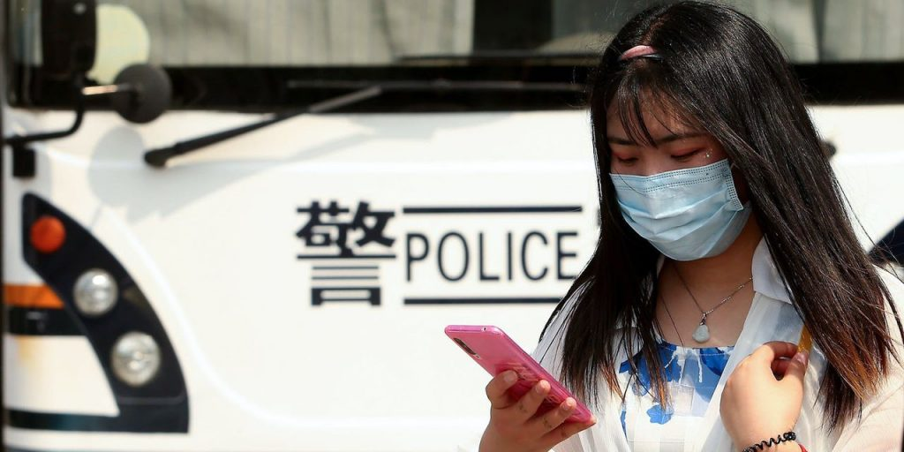](https://aeronet.cz/news/wp-content/uploads/SocialCreditBusChina1280.jpg)Dívka se kontroluje sociální kredit u policejního autobusu, které jezdí po Číně a monitorují chování Číňanů

Když je potřeba vstoupit do komunikace s čínským úřadem, občan podepisuje doklady, papíry, žádosti a formuláře pomocí otisku prstu na svém mobilu a otisk se ověří přes čínskou státní databázi systému IDEX. Tím automaticky je žádost člověka na úřadu podepsána jeho otiskem a je to náhrada osobní návštěvy na úřadu a ručního podpisu. **Při vstupu do obchodu člověk přiloží u dveří ke čtečce svůj mobilní telefon se zapnutým NFC senzorem, čtečka na dveřích přečte ID sociálního kreditu, a napojí se na databázi státních úřadů.**

**A odtamtud zjistí, jestli osoba smí vstoupit nebo ne**, jestli je osoba v policejním pátrání nebo není, jestli osoba je ve stavu nemocných a má být doma, **nebo jestli může být venku atd**. Čtečka si buď ověří člověka jenom bezkontaktně z mobilu přes NFC, anebo v případě potřeby vyzve osobu, aby přiložila prst na čtečku pro ověření otisku živé osoby. Těch aplikací IDEXu je mnoho, ale **znovu se ukazuje, že Sociální kredit je v ČR budován potichu bez povšimnutí drtivé většiny veřejnosti, dokonce i bez velké pozornosti alternativy.**

**Občanský průkaz se změní na univerzální kartu, která v budoucnu umožní i platby jako běžná platební karta. Bez karty nevyjdete z domu, nenakoupíte, nic neprodáte !!!**

Až dosud byl občanský průkaz použitelný jen pro někoho, kdo měl přístup k databázi obyvatelstva, tedy pro úředníky, banky, státní organizace, policii, exekutory a některé další osoby a organizace. Ale naproti tomu Sociální kredit přenese povinnost ověřování totožnosti na komerční subjekty, na podnikatele, na živnostníky, **na provozovatele podniků a zařízení, na zaměstnavatele.**

A to znamená, že je potřeba zajistit ověřování totožnosti jiným způsobem, mnohem flexibilnějším, a tím jsou právě čipové občanské průkazy s otisky prstů. **Spolu s tím novela zákona odstraní z občanských průkazů rodné číslo, což je citlivý osobní údaj, takže občanský průkaz se stane obyčejnou kartou, kterou půjde běžně používat jako vstupní kartu** **do vozů MHD, do metra, do vlaků a autobusů, do obchodů a nákupních center, do divadel a kin, do restauraci a hlavně ke vstupu na pracoviště. -** Kamera s rozlišováním objektů a obličejů je napojená na sociální kreditní systém v Číně – **bude to i v ČR…**

A pozor, ještě k jedné věci bude možné čipový občanský průkaz v budoucnu použít. K placení! **Takto ověřený občanský průkaz půjde propojit přes bankovní identitu s bankovním účtem a občanským průkazem půjde v budoucnu platit.** I toto je uvedeno v dokumentu, který jsme získali do redakce. Ano, **je to příprava nejen na Sociální kredit, ale i na éru bezhotovostní společnosti a zrušení hotovosti !!!** Právě proto je vynakládáno takové úsilí na budování 5G sítí, protože postupně se začnou objevovat tisíce a miliony čteček, snímačů a kamer, které budou napojeny na státní databáze s otisky prstů, **s biometrickými modely obličejů obyvatel, všechno bude muset být propojené přes internet** a vše bude generovat obrovské datové toky vyžadující nové celulární sítě 5. generace. **Otisky prstů na čipech v občanských průkazech jsou tak samotným počátkem nasunování Sociálního kreditu do ČR.** -VK-Šéfredaktor AE News - [**https://aeronet.cz/news/poslanecka-snemovna-schvalila-zakladni-stavebni-pilir-kopie-cinskeho-socialniho-kreditu-ceske-obcanske-prukazy-budou-obsahovat-cip-s-otisky-prstu-pro-overeni-ockovani-testovani-a-zdravotniho-stavu/**](https://aeronet.cz/news/poslanecka-snemovna-schvalila-zakladni-stavebni-pilir-kopie-cinskeho-socialniho-kreditu-ceske-obcanske-prukazy-budou-obsahovat-cip-s-otisky-prstu-pro-overeni-ockovani-testovani-a-zdravotniho-stavu/)